2012学年第一学期期中杭州地区七校联考高三年级
数学学科试题(理)

考生须知：
1.本卷满分150分，考试时间120分钟.
2.答题前，在答题卷指定的区域内填写班级、准考证号、姓名和座位号，并进行正确的填涂.
3.所有答案必须写在答题卷上，写在试题卷上无效.
4.考试结束，只需上交答题卷.

一、选择题：本大题共10小题，每小题5分，共50分，在每个小题给出的四个选项中，有且只有一项是符合要求的

1.给出下列命题：
⑴若$\vec{a}\text{//}\vec{b}$，$\vec{b}\text{//}\vec{c}$，则$\vec{a}\text{//}\vec{c}$；
⑵有向线段就是向量，向量就是有向线段；
⑶零向量的方向是任意的，零向量与任何一向量都共线；
⑷$\vec{a^{2}}={\left|\vec{a}\right|}^{2}$.
其中正确的命题个数
A.$0$个 B.$1$个 C.$2$个 D.$3$个
2.已知函数，若则的取值范围是
A. B. C. D.
3.下列命题正确的是
A.、都是第二象限角，若，则
B.、都是第三象限角，若，则
C.、都是第四象限角，若，则
D.、都是第一象限角，若，则
4.已知正项等差数列的前项和为，且，是，的等比中项，则的最大值为
A. B. C. D.
5.△ABC中，点E为AB边的中点，点F为AC边的中点，BF交CE于点G，若，则等于
A. B. C. D.
6.若函数$f(x)={\text{log}}_{a}(x+b)$的图象如右图1，其中$a,b$为常数．则函数$g(x)=a^{x}+b$的大致图象是

图1
A． B． C． D．
7.在，已知，则||的值为
A .1 B. C. D. 2
8.对于函数 (其中，)，选取的一组值计算和，所得出的正确结果一定不可能是
A.1和2 B.1和3 C.2和4 D.4和6
9. 已知, 若，则与的大小关系为
A.> B.= C.< D.不能确定
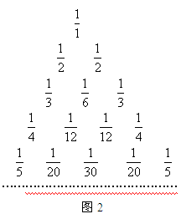
10.如图2所示的三角形数阵叫“莱布尼兹调和三角形”， 它们是由整数的倒数组成的，第行有个数且两端的数均为，每个数是它下一行左右相邻两数的和，如，，，…，则第10行第4个数（从左往右数）为
A. B. C. D.

二、填空题：本大题共7小题，每小题4分，共28分.请将答案填写在答题卷中的横线上
11.若“”是“”的必要不充分条件，则的最大值为 ▲ .
12.已知函数的零点所在区间为，则 ▲ .
13.已知等差数列的前项和分别为，若，则 ▲ .
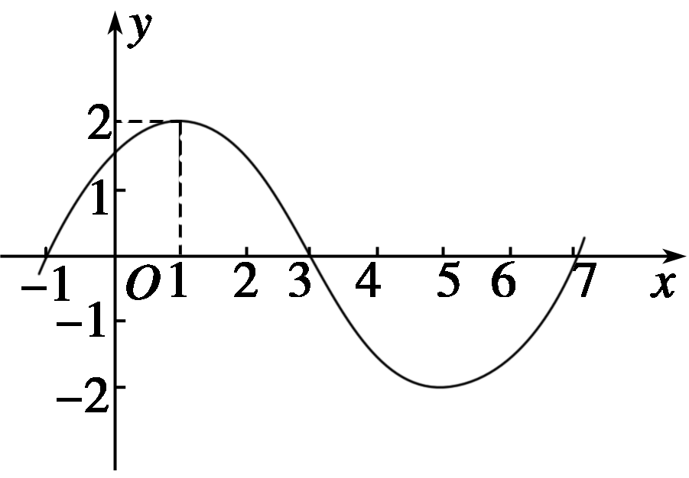
14.已知，则＝ ▲ .
15.已知函数的图象
的一部分如图3所示．则函数的解析式为 ▲ .
图3

16.在四边形中，$\vec{\text{AB}}=\vec{\text{DC}}=(1,1)$，$\frac{1}{\left|\vec{\text{BA}}\right|}\vec{\text{BA}}+\frac{1}{\left|\vec{\text{BC}}\right|}\vec{\text{BC}}=\frac{\sqrt{3}}{\left|\vec{\text{BD}}\right|}\vec{\text{BD}}$，则四边形的面积为 ▲ .
17.若函数f(x)=在上增函数,则实数a的取值范围是 ▲ .

三、解答题：本大题共5小题，共72分.解答应写出文字说明、证明过程或演算步骤
18.（本题12分）设函数$f(x)=\text{lg}(2x−3)(x−\frac{1}{2})$的定义域为集合$A$，函数$g(x)=\sqrt{−x^{2}+4\text{ax}−3a^{2}}$（$a>0$）的定义域为集合$B$.
（1）当$a=1$时，求集合$A∩B$；
（2）若$A∩B=B$，求实数$a$的取值范围.

19.(本题14分) 已知中，
⑴设，若，求角的值；
⑵若对任意的实数，恒有，求面积的最大值.

20.(本题14分)设函数,,, 其中.记函数g(x)的最大值与最小值的差为，求的表达式并求的最小值.

21.(本题16分)已知数列中，，且点$P(a_{n},a_{n+1})$($n∈N^{}$)在直线$x−y+1=0$上.
- 求数列的通项公式；
⑵若函数$f(n)=\frac{1}{n+a_{1}}+\frac{1}{n+a_{2}}+\frac{1}{n+a_{3}}+⋯+\frac{1}{n+a_{n}}(n∈N$且$n≥2)$，求函数的最小值；
⑶设，表示数列的前项和.试问:是否存在关于的整式, 使得$S_{1}+S_{2}+S_{3}+…+S_{n−1}=(S_{n}−1)⋅g(n)$对于一切不小于2的自然数恒成立？若存在,写出的解析式,并加以证明；若不存在,说明理由.

22. 已知函数$f(x)=\text{ax}+\text{ln}x$，其中a为常数，设e为自然对数的底数.
⑴当$a=−1$时，求$f(x)$的最大值；
⑵若$f(x)$在区间（0，e］上的最大值为$−3$，求a的值；
⑶当$a=−1$时，试推断方程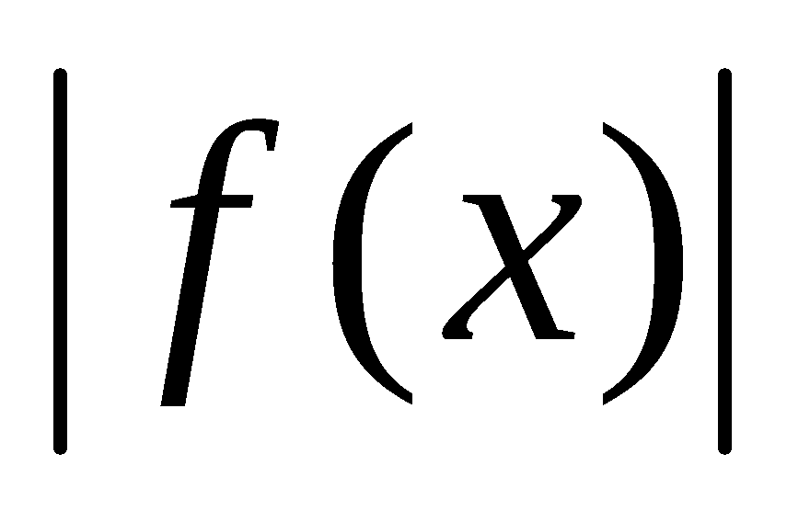=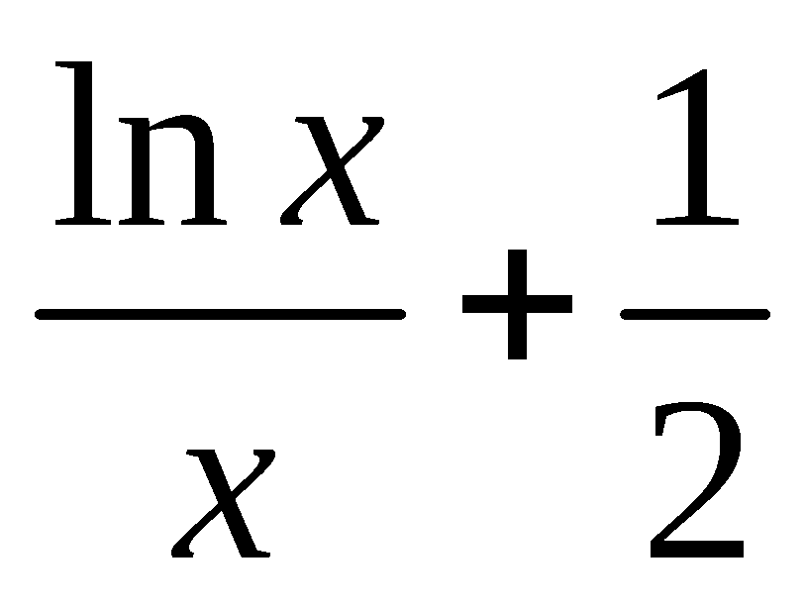是否有实数解.
高三理科数学期中联考答案
CACAB DBAAB
11. 12. 13. 14.
15. 16. 17.
18. 解：（1）由函数$f(x)=\text{lg}(2x−3)(x−\frac{1}{2})$有意义，得：$(2x−3)(x−\frac{1}{2})>0$，
即$x<\frac{1}{2}$或$x>\frac{3}{2}$，所以$A=(−∞,\frac{1}{2})∪(\frac{3}{2},+∞)$， 3分
当$a=1$时，函数$g(x)=\sqrt{−x^{2}+4x−3}$有意义，得：$−x^{2}+4x−3≥0$，
即$x^{2}−4x+3≤0$，$∴1≤x≤3$，$∴B=\left\{x|1≤x≤3\right\}$，$∴A∩B=(\frac{3}{2},3]$ 6分
（2）由函数$g(x)=\sqrt{−x^{2}+4x−3a^{2}}$（$a>0$）有意义得$−x^{2}+4x−3a^{2}≥0$，
即$(x−a)(x−3a)≤0$，$∵a>0$，$∴a≤x≤3a$，$∴$$B=\left[a,3a\right]$， 8分
若$A∩B=B$，则$B⊆A$， 10分
$∴$$\begin{aligned}\left\{a>0 | \right.\end{aligned}$或$a>\frac{3}{2}$，得$0<a<\frac{1}{6}$或$a>\frac{3}{2}$，即$a∈(0,\frac{1}{6})∪(\frac{3}{2},+∞)$ 12分

19.解：
且$2A+\frac{π}{3}∈\left(\frac{π}{3},2π+\frac{π}{3}\right)$
7分
(2)
14分
20.解：
当时， 2分
当时，若，则，
4分
若，则，
6分
9分
12分
的最小值为 14分
21．解：（1）把$P$点代入直线$x−y+1=0$得：$a_{n+1}−a_{n}=1$， 1分
∴$\left\{a_{n}\right\}$是公差为1的等差数列，又$a_{1}=1$，因此可得：$a_{n}=n$ $(n∈N^{})$ 4分
（2）由（1）$f(n)=\frac{1}{n+1}+\frac{1}{n+2}+\frac{1}{n+3}+⋯+\frac{1}{2n},(n≥2)$ 6分
∵$f(n+1)−f(n)=\frac{1}{2n+1}+\frac{1}{2n+2}−\frac{1}{n+1}=\frac{1}{(2n+1)(2n+2)}>0$
∴$\left\{f(n)\right\}$是递增数列 8分
因此$f(n)≥f(2)=\frac{1}{3}+\frac{1}{4}=\frac{7}{\text{12}}$，即$f(n)_{\text{min}}=\frac{7}{\text{12}}$ 10分
（3）∵$b_{n}=\frac{1}{n}$，∴$S_{n}=\frac{1}{1}+\frac{1}{2}+\frac{1}{3}+⋯\frac{1}{n}$. 11分
有$S_{1}+S_{2}+S_{3}+⋯+S_{n}=(n−1)⋅\frac{1}{1}+(n−2)⋅\frac{1}{2}+(n−3)⋅\frac{1}{3}+⋯\left[n−(n−1)\right]⋅\frac{1}{n−1}$
$$=n⋅(\frac{1}{1}+\frac{1}{2}+\frac{1}{3}+⋯+\frac{1}{n−1})−\underset{\text{n-1}个1}{\underbrace{(1+1+1+⋯+1)}}$$
$$=n⋅(\frac{1}{1}+\frac{1}{2}+\frac{1}{3}+⋯+\frac{1}{n−1})−n+1$$
$=n⋅(\frac{1}{1}+\frac{1}{2}+\frac{1}{3}+⋯\frac{1}{n−1}−1+\frac{1}{n})=n⋅(S_{n}−1)$ 15分
当$n≥2$时,$g(n)$存在,且$g(n)=n$. 16分

22. 解：(1) 当a=-1时，f（x）=-x+lnx，f′(x)=－1+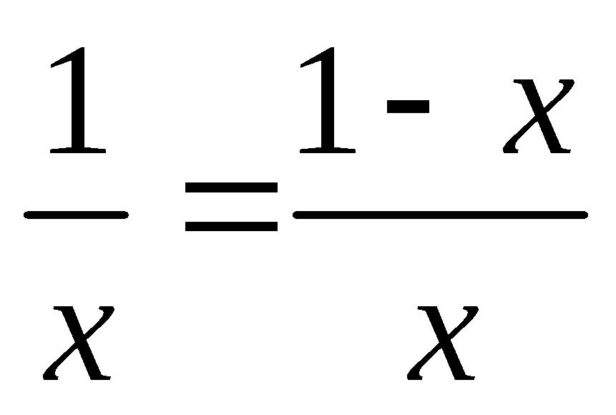 1分
当0<x<1时，f′(x)>0；当x>1时，f′(x)<0.
∴f（x）在（0，1）上是增函数，在（1，+∞）上是减函数
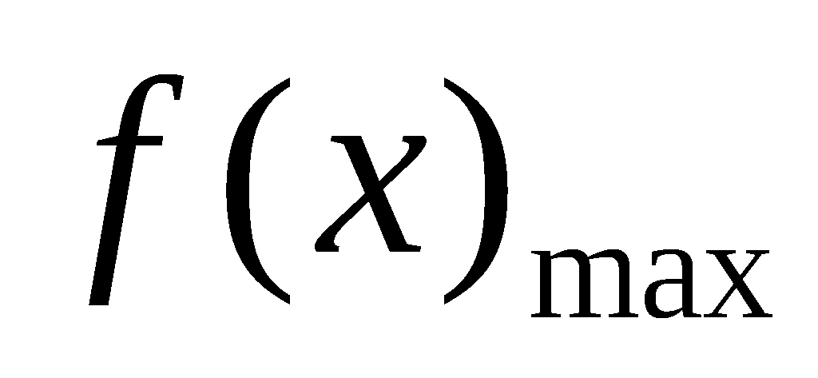=f（1）=-1 4分
(2) ∵f′(x)=a+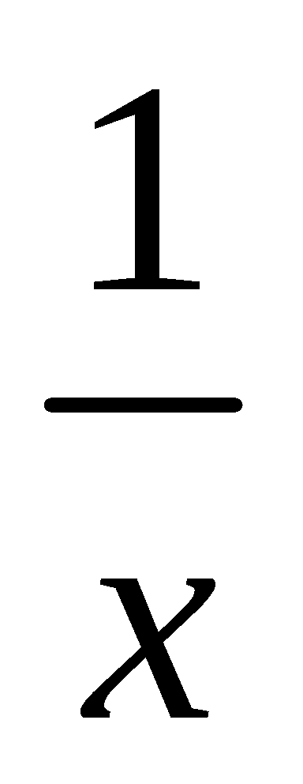，x∈(0,e］，∈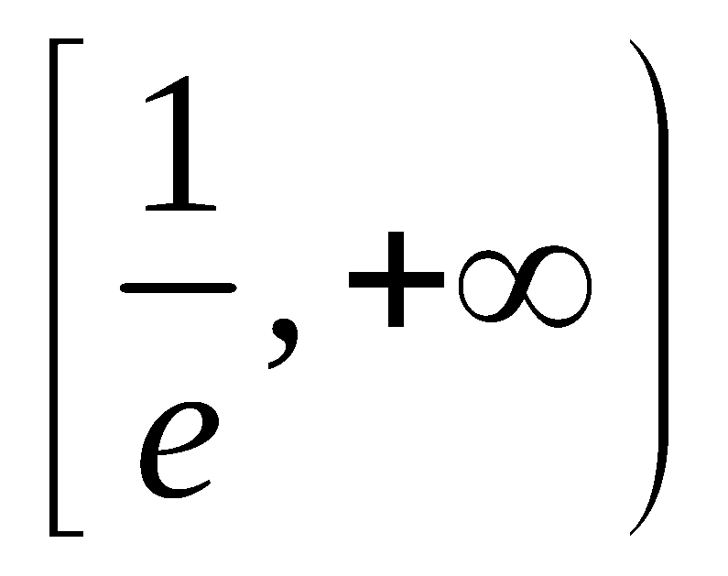 5分
① 若a≥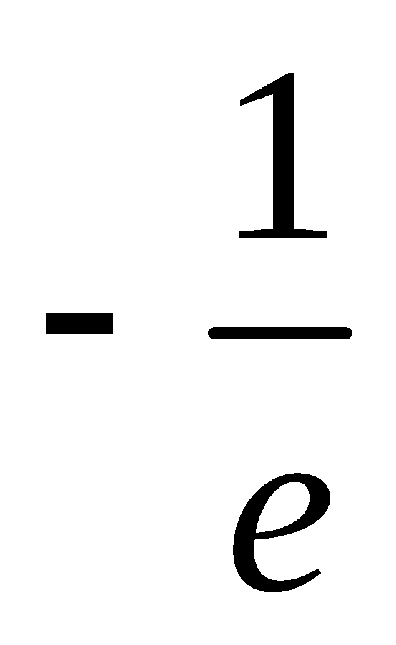，则f′(x)≥0，从而f(x)在(0,e］上增函数
∴=f（e）=ae+1≥0.不合题意 7分
② 若a<，则由f′(x)>0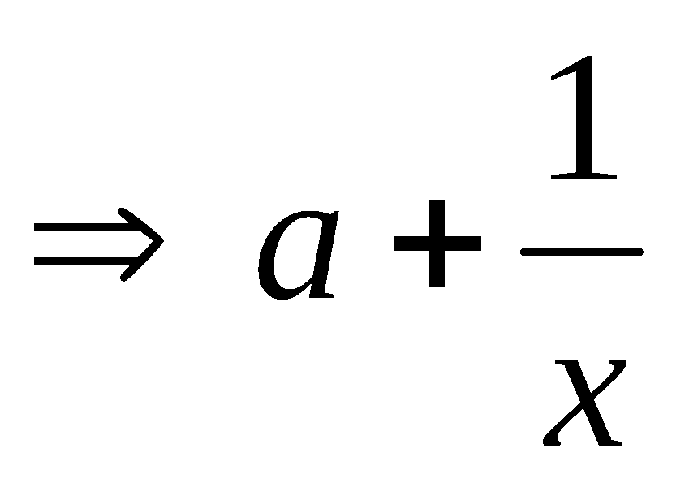>0，即0<x<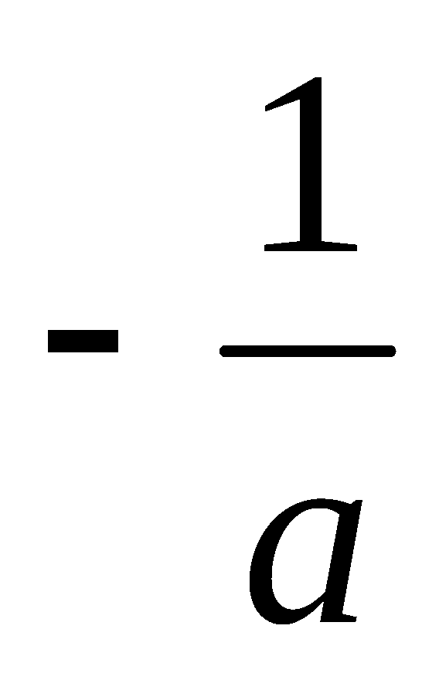
由f(x)<0<0，即<x≤e.
从而f(x)在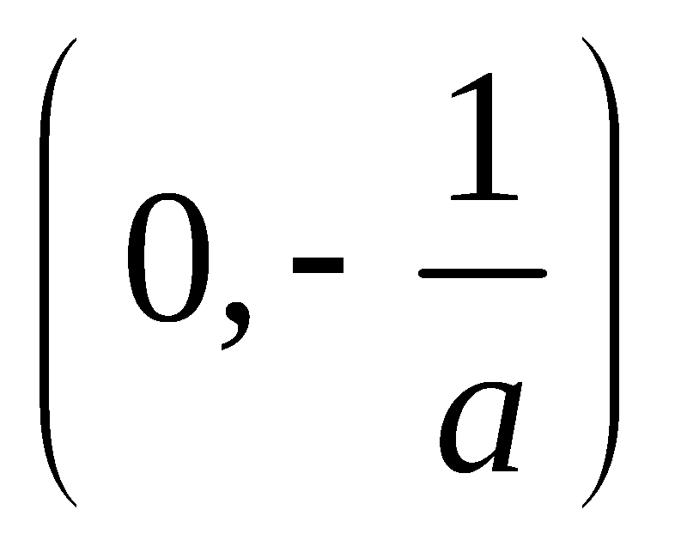上增函数,在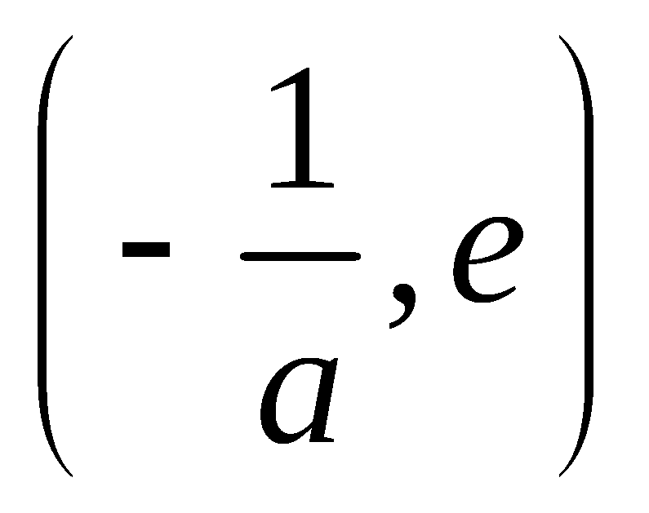为减函数
∴=f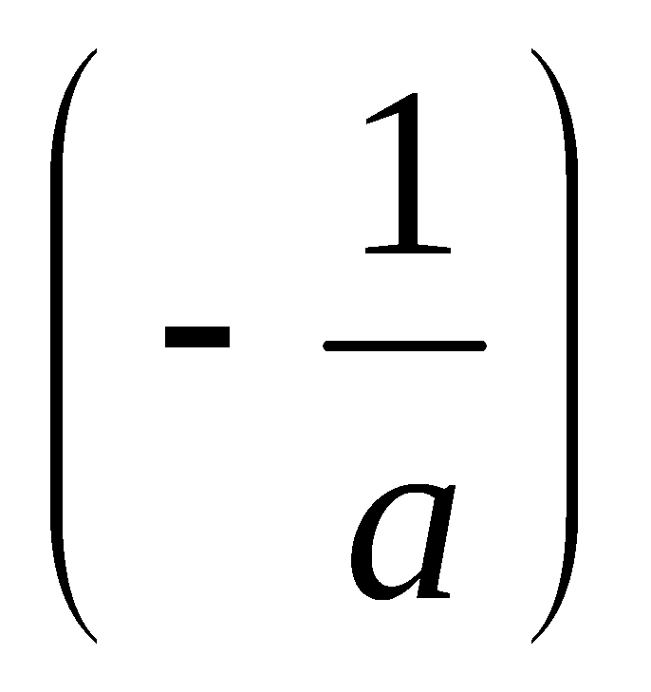=-1+ln 9分
令-1+ln=-3，则ln=-2
∴=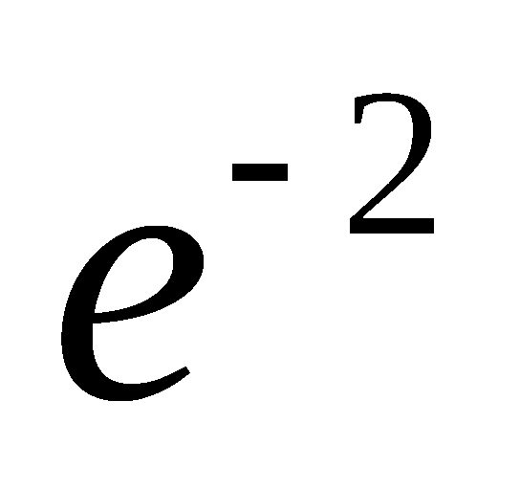，即a=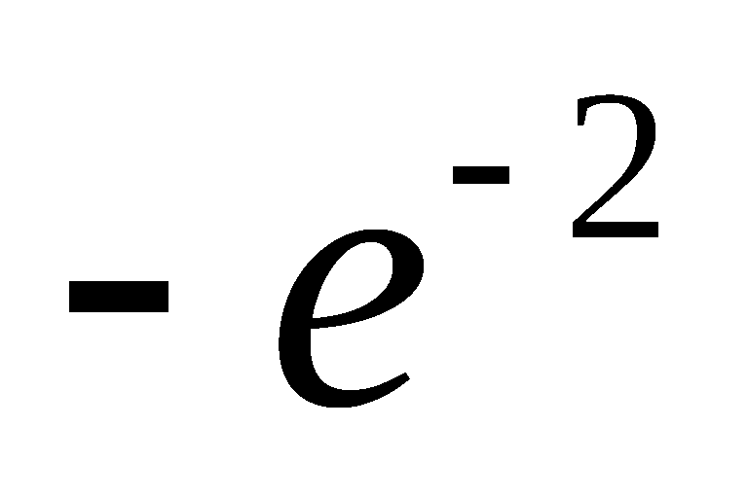. ∵<,∴a=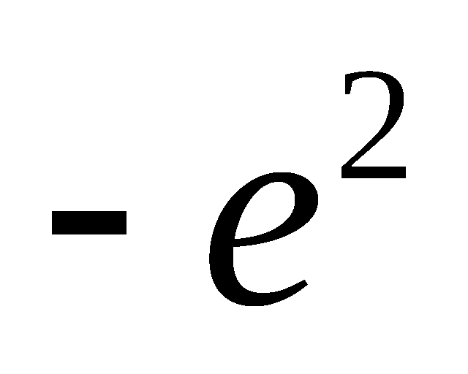为所求 10分
(3) 由（1）知当a=-1时=f（1）=-1，
∴|f（x）|≥1 11分
又令g（x）=,g′（x）=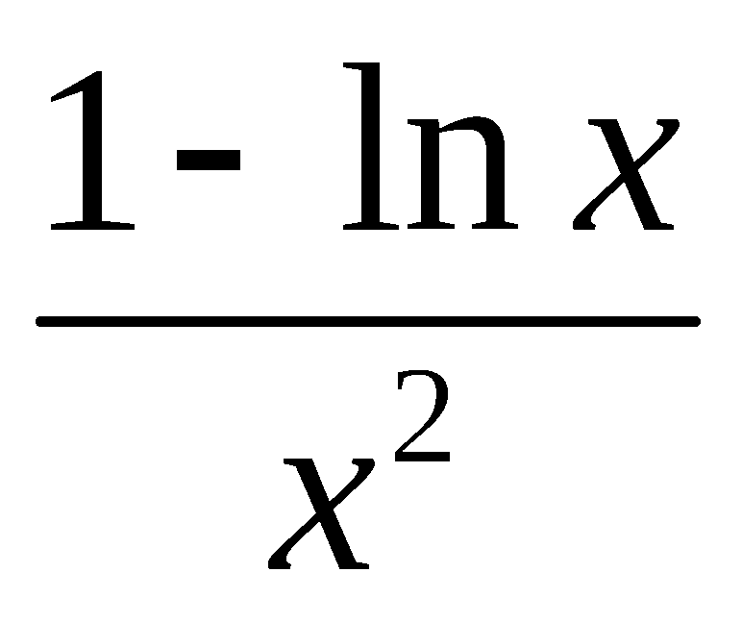,令g′(x)=0，得x=e,
当0<x<e时，g′(x)>0,g(x) 在 (0,e)单调递增；
当x>e时,g′(x)<0，g(x) 在(e,+∞)单调递减
∴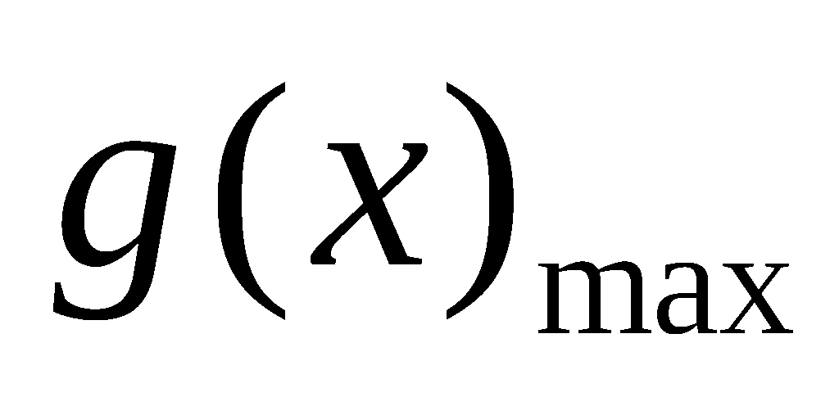=g（e）= 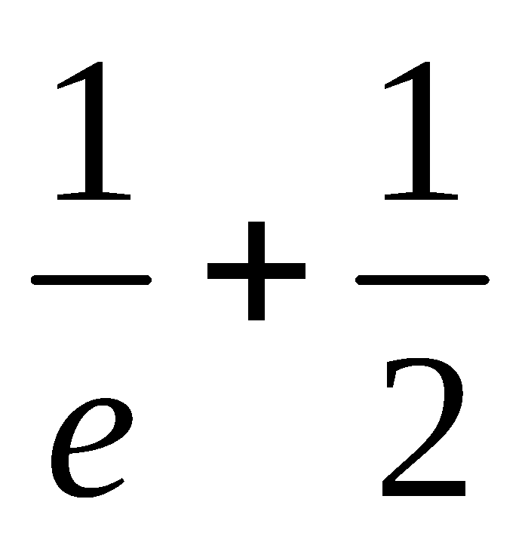<1, ∴g(x)<1 14分
∴|f（x）|>g(x),即|f(x)|>
∴方程|f（x）|=没有实数解. 16分

